Inovasi Luar Biasa, Tim Dosen Universitas Lampung Mengubah Barang Sebelah Mata Menjadi Produk Multiguna

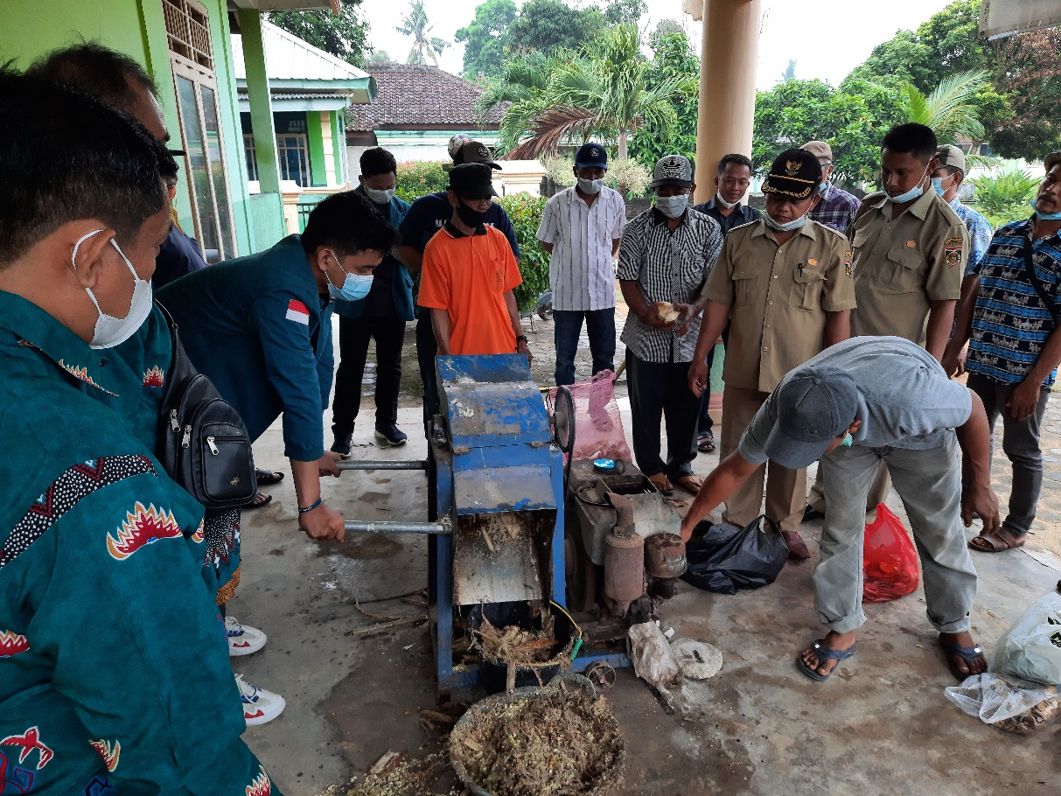

Salah satu tim dosen penelitian dan pengabdian Universitas Lampung telah melakukan inovasi dalam mengolah berbagai jenis sampah organik baik yang berasal dari pasar maupun rumah tangga. Produk yang diberi sebutan Larutan Induk (LI) tersebut digunakan untuk mengubah lindi (cairan sampah organik) menjadi pupuk organik cair (POC) dan pupuk kompos. Tim dosen yang diketuai oleh Syaiful Bahri, dan ketiga rekannya yakni Yul Martin, Lina Marlina dan Notiragayu berhasil melaksanakan kegiatan pengabdian masyarakat di Desa Rukti Endah Kecamatan Seputih Raman, Kabupaten Lampung Tengah pada 29 Juni 2021 lalu.

Daerah tersebut dipilih karena mayoritas sebagian penduduknya berrmata pencaharian sebagai petani. Permasalahan yang ada yakni sulitnya memperoleh pupuk subsidi dalam beberapa tahun terakhir sehingga tim dosen berinisiatif mengangkat tema pengabdian berjudul “Pupuk Organik dari Sampah Dapur Untuk Mengatasi Keterbatasan Pupuk Subsidi di Desa Rukti Endah Kecamatan Seputih Raman Kabupaten Lampung Tengah” oleh dosen pengabdian masyarakat dari Jurusan Kimia, Matematika dan Pertanian Universitas Lampung.

Pelatihan yang dilakukan pada kegiatan pengabdian berkaitan tentang pengelolaan sampah. Proses tersebut dimulai dari penyuluhan tentang pemilahan sampah berdasarkan jenisnya yaitu organik dan anorganik, kemudian dilanjutkan dengan materi tentang konsep 3R sebagai bekal masyarakat untuk berpartisipasi dalam pengelolaan sampah secara mandiri melalui teknik pemilahan sampah organik dan non organik, selanjutnya sampah organik digiling untuk menghasilkan sampah dengan ukuran lebih halus.

Sampah organik yang telah halus ukurannya, selanjutnya dipress (ditekan) hingga dihasilkan cairan (lindi) dan menyisakan padatan sampah. Cairan (lindi) inilah yang selanjutnya dioleh menjadi berbagai macam produk seperti pupuk cair dan pestisida. Sementara padatan yang diperoleh diolah menjadi pakan ternak dan kompos. Melalui kegiatan ini diharapkan tumbuhnya kesadaran masyarakat untuk mengolah sampah organik menjadi produk pupuk organik cair (POC) dan produk turunnnya, sementara padatan organik menjadi pakan ternak dan kompos. Sehingga pada akhirnya produk tersebut dapat mengatasi kelangkaan pupuk subsidi yang terjadi di Desa Seputih Raman.

"Bertambahnya sampah domestik menyebabkan keseimbangan lingkungan menjadi terganggu yang diakibatkan volume sampah yang dihasilkan belum sebanding dengan proses pengolahan. Sehingga sangat perlu wawasan mengenai pengolahan limbah domestik menjadi produk pupuk kompos dan pupuk organik cair (POC) yang diharapkan mampu menjadi salah satu solusi mengatasi kelangkaan pupuk subsidi di desa tersebut." dikutip melalui laporan kegiatan pengabdian masyarakat di Desa Rukti Endah.

Kegiatan dilakukan dalam bentuk sosialisasi dan pelatihan kepada masyarakat, mengenai proses kerja alat pengolah sampah, serta demo penggunaan alat pengolah sampah organik dapur rumah tangga menjadi kompos dan pupuk organik cair (POC). Diharapkan melalui kegiatan tersebut menimbulkan efek positif kepada penduduk Desa Rukti Endah dan dapat meningkatkan motivasi kewirausahaan serta ekonomi penduduk setempat.

Hasil kegiatan menunjukkan peningkatan pengetahuan masyarakat sebesar 60%. Meskipun masih ada beberapa hasil yang belum sesuai dengan yang diharapkan tetapi kegiatan positif ini mampu menambah pengetahuan masyarakat dan berhasil memberikan inovasi baru di dalam sektor pengolahan limbah rumah tangga menjadi POC, pakan ternak dan pupuk kompos sebagai salah satu solusi mengatasi kelangkaan pupuk subsidi .

Dibutuhkan peningkatan kesadaran masyarakat tentang prospek pengembangan produk pupuk kompos dan POC ini sehingga nantinya akan mampu mengatasi kelangkaan pupuk subsidi serta meningkatkan perekonomian masyarakat, khususnya di Desa Rukti Endah.

